19.06.2020г.
«Сварщик (ручной и частично механизированной сварки (наплавки))»
1 курс

МАТЕМАТИКА
Тема: «Упражнения для итогового повторения»
Цель: закрепить изученный материал
Задание: выполнить задания № 1060-1064
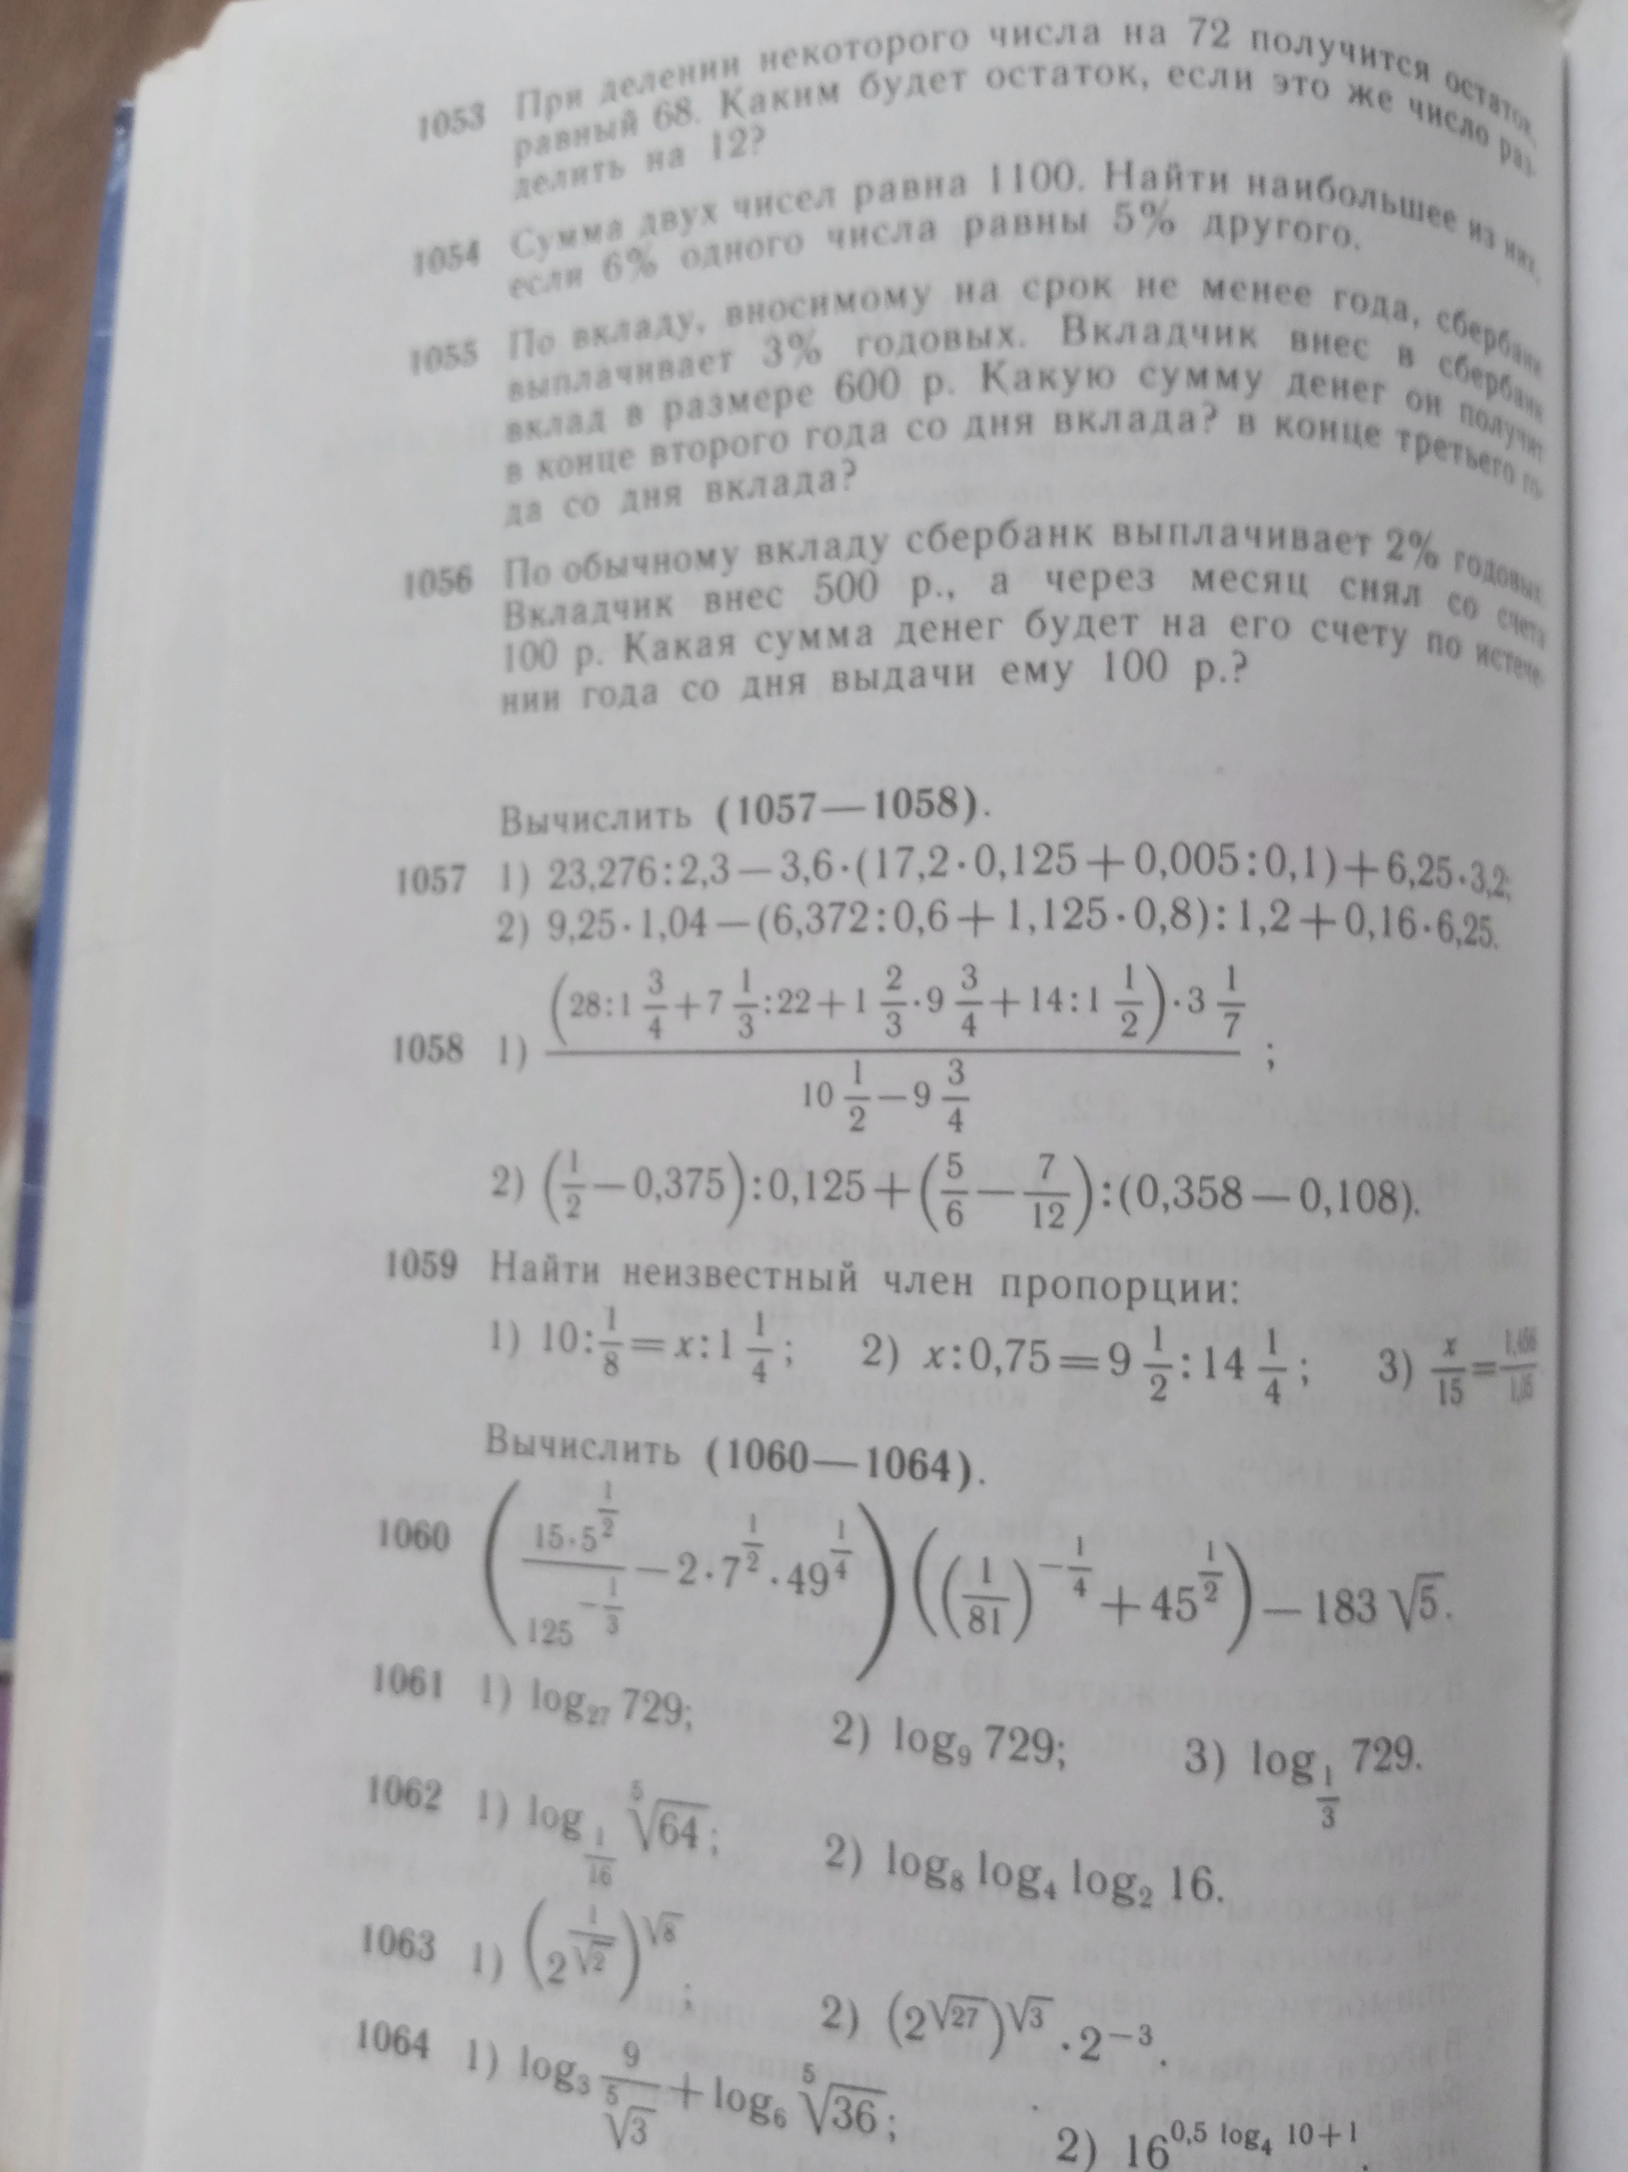

ФИЗИКА 1 час
Тема: «Повторение и обобщение изученного материала»
Цель: обобщение и повторение знаний студентов по пройденной дисциплине, подготовка к экзамену
https://cloud.mail.ru/public/5KFS/2XcDF2GHL
https://cloud.mail.ru/public/5z9g/5kxytoiYZ
https://cloud.mail.ru/public/EJ2w/2Xa3ZFvqi
https://cloud.mail.ru/public/4672/5AtBCC7X6
https://cloud.mail.ru/public/3y5S/45nkLxvjJ
https://cloud.mail.ru/public/yyHy/bfvomLt7A
https://cloud.mail.ru/public/27FA/2dR3Qf8Pn
https://cloud.mail.ru/public/3rRX/6p1H79fQ6
https://cloud.mail.ru/public/2WPm/2Us3LMkLJ
https://cloud.mail.ru/public/3b8K/zGFP7Kase
Задание: подготовиться к экзамену

ЛИТЕРАТУРА 1 час
Тема: «Своеобразие художественного мира Л.Н.Толстого .Этапы творческого пути»
Цель: познакомиться с жизнью и творчеством писателя; выявить художественные особенности его творчества.
Посмотреть ролик
https://www.youtube.com/watch?time_continue=8&v=2ObnA9DpCpc&feature=emb_logo
Задание: записать в тетради биографию и творчество Л.Н. Толстого, прочитать роман «Война и мир»

МАТЕМАТИКА
Тема: «Упражнения для итогового повторения»
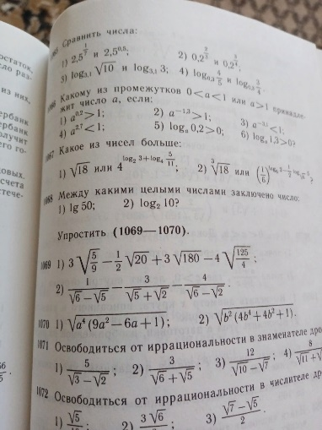
Цель: закрепить изученный материал

Задание: выполнить задание № 1065-1068

